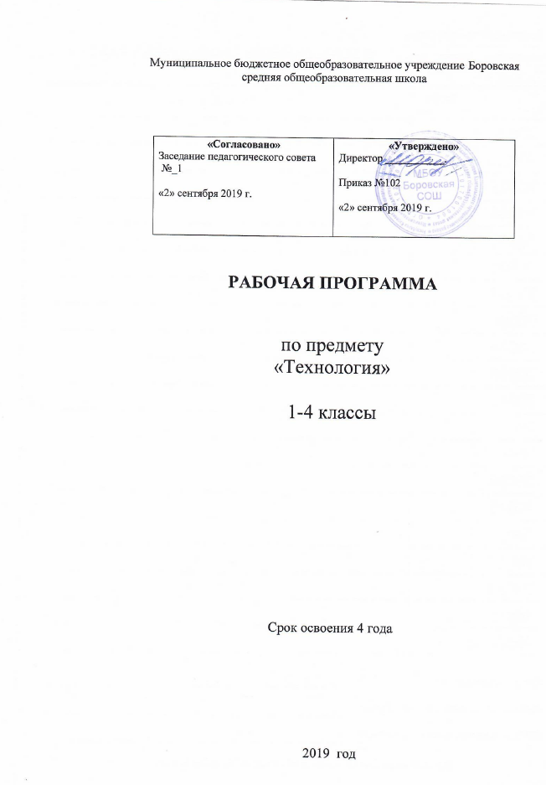

Планируемые результаты освоения учебного предмета «Технология»
- Общекультурные и общетрудовые компетенции. Основы культуры труда.
Ученик научится: | Ученик получит возможность научиться:
• называть наиболее распространенные в своем регионе традиционные народные промыслы и ремесла, современные профессии (в том числе профессии своих родителей) и описывать их особенности;  • понимать общие правила создания предметов рукотворного мира: соответствие изделия обстановке, удобство (функциональность), прочность, эстетическую выразительность — и руководствоваться ими в своей продуктивной деятельности;  • анализировать предлагаемую информацию, планировать предстоящую практическую работу, осуществлять корректировку хода практической работы, самоконтроль выполняемых практических действий;  • организовывать свое рабочее место в зависимости от вида работы, выполнять доступные действия по самообслуживанию и доступные виды домашнего труда. | • уважительно относиться к труду людей;  • понимать культурно-историческую ценность традиций, отраженных в предметном мир,е и уважать их;  • понимать особенности проектной деятельности, осуществлять под руководством учителя элементарную проектную деятельность в малых группах: разрабатывать замысел, искать пути его реализации, воплощать его в продукте,  демонстрировать готовый продукт (изделия, комплексные работы, социальные услуги).
2. Технология ручной обработки материалов. Элементы графической грамоты.
Ученик научится: | Ученик получит возможность научиться:
• на основе полученных представлений о многообразии материалов, их видах, свойствах, происхождении, практическом применении в жизни осознанно подбирать доступные в обработке материалы для изделий по декоративно-художественным и конструктивным свойствам в соответствии с поставленной задачей;  • отбирать и выполнять в зависимости от свойств освоенных материалов оптимальные и доступные технологические приёмы их ручной обработки при разметке деталей, их выделении из заготовки, формообразовании, сборке и отделке изделия; экономно расходовать используемые материалы;  • применять приёмы безопасной работы ручными инструментами: чертежными (линейка, угольник, циркуль), режущими (ножницы) и колющими (игла);  • выполнять символические действия моделирования и преобразования модели и работать с простейшей технической документацией: распознавать чертежи и эскизы, читать их и выполнять разметку с опорой на них; изготавливать плоскостные и объемные изделия по простейшим чертежам, эскизам, схемам, рисункам. | • отбирать и выстраивать оптимальную технологическую последовательность реализации собственного или предложенного учителем замысла;  • прогнозировать конечный практический результат и самостоятельно комбинировать художественные технологии в соответствии с конструктивной или декоративно-художественной задачей.
3. Конструирование и моделирование
Ученик научится: | Ученик получит возможность научиться:
• анализировать устройство изделия: выделять детали, их форму, определять взаимное расположение, виды соединения деталей;  • решать простейшие задачи конструктивного характера по изменению вида и способа соединения деталей: на достраивание, придание новых свойств конструкции, а также другие доступные и сходные по сложности задачи (в том числе в интерактивных средах на компьютере);  • изготавливать несложные конструкции изделий по рисунку, простейшему чертежу или эскизу, образцу и доступным заданным условиям (в том числе в интерактивных средах на компьютере). | • соотносить объемную конструкцию, основанную на правильных геометрических формах, с изображениями их разверток;  • создавать мысленный образ конструкции с целью решения определенной конструкторской задачи или передачи определенной художественно-эстетической информации, воплощать этот образ в материале.
4. Практика работы на компьютере
Ученик научится | Ученик получит возможность научиться
• соблюдать безопасные приёмы труда, пользоваться персональным компьютером для воспроизведения и поиска необходимой информации в ресурсе компьютера, для решения доступных конструкторско-технологических задач;  • использовать простейшие приёмы работы с готовыми электронными ресурсами: активировать, читать информацию, выполнять задания;  • создавать небольшие тексты, иллюстрации к устному рассказу, используя редакторы текстов и презентаций. | • пользоваться доступными приёмами работы с готовой текстовой, визуальной, звуковой информацией в сети Интернет, а также познакомится с доступными способами её получения, хранения, переработки.

Содержание учебного предмета «Технология»

1. Общекультурные и общетрудовые компетенции (знания, умения и способы деятельности). Основы культуры труда, самообслуживания
Трудовая деятельность и её значение в жизни человека. Рукотворный мир как результат труда человека; разнообразие предметов рукотворного мира (архитектура, техника, предметы быта и декоративно-прикладного искусства и т. д.) разных народов России). Особенности тематики, материалов, внешнего вида изделий декоративного искусства разных народов, отражающие природные, географические и социальные условия конкретного народа.
Элементарные общие правила создания предметов рукотворного мира (удобство, эстетическая выразительность, прочность; гармония предметов и окружающей среды). Бережное отношение к природе как источнику сырьевых ресурсов. Мастера и их профессии; традиции и творчество мастера в создании предметной среды (общее представление).
Анализ задания, организация рабочего места в зависимости от вида работы, планирование трудового процесса. Рациональное размещение на рабочем месте материалов и инструментов, распределение рабочего времени. Отбор и анализ информации (из учебника и других дидактических материалов), её использование в организации работы. Контроль и корректировка хода работы. Работа в малых группах, осуществление сотрудничества, выполнение социальных ролей (руководитель и подчинённый).
Элементарная творческая и проектная деятельность (создание замысла, его детализация и воплощение). Культура проектной деятельности и оформление документации (целеполагание, планирование, выполнение, рефлексия, презентация, оценка). Система коллективных, групповых и индивидуальных проектов. Культура межличностных отношений в совместной деятельности. Результат проектной деятельности — изделия, которые могут быть использованы для оказания услуг, для организации праздников, для самообслуживания, для использования в учебной деятельности и т. п. Выполнение доступных видов работ по самообслуживанию, домашнему труду, оказание доступных видов помощи малышам, взрослым и сверстникам.
Выполнение элементарных расчетов стоимости изготавливаемого изделия.
2. Технология ручной обработки материалов. Элементы графической грамоты
Общее понятие о материалах, их происхождении. Исследование элементарных физических, механических и технологических свойств доступных материалов. Многообразие материалов и их практическое применение в жизни.
Подготовка материалов к работе. Экономное расходование материалов. Выбор и замена материалов по их декоративно-художественным и конструктивным свойствам, использование соответствующих способов обработки материалов в зависимости от назначения изделия.
Инструменты и приспособления для обработки материалов (знание названий используемых инструментов), выполнение приёмов их рационального и безопасного использования.
Общее представление о технологическом процессе, технологической документации (технологическая карта, чертеж и др.) анализ устройства и назначения изделия; выстраивание последовательности практических действий и технологических операций; подбор и замена материалов и инструментов; экономная разметка; обработка с целью получения деталей, сборка, отделка изделия; проверка изделия в действии, внесение необходимых дополнений и изменений. Называние, и выполнение основных технологических операций ручной обработки материалов: разметка деталей (на глаз, по шаблону, трафарету, лекалу, копированием, с помощью линейки, угольника, циркуля), выделение деталей (отрывание, резание ножницами, канцелярским ножом), формообразование деталей (сгибание, складывание и др.), сборка изделия (клеевое, ниточное, проволочное, винтовое и др.), отделка изделия или его деталей (окрашивание, вышивка, аппликация и др.). Грамотное заполнение технологической карты. Выполнение отделки в соответствии с особенностями декоративных орнаментов разных народов России (растительный, геометрический и другой орнамент).
Проведение измерений и построений для решения практических задач. Виды условных графических изображений: рисунок, простейший чертёж, эскиз, развёртка, схема (их узнавание). Назначение линий чертежа (контур, линии надреза, сгиба, размерная, осевая, центровая, разрыва). Чтение условных графических изображений. Разметка деталей с опорой на простейший чертёж, эскиз. Изготовление изделий по рисунку, простейшему чертежу или эскизу, схеме.
3. Конструирование и моделирование
Общее представление о конструировании как создании конструкции каких-либо изделий (технических, бытовых, учебных и пр.). Изделие, деталь изделия (общее представление). Понятие о конструкции изделия; различные виды конструкций и способы их сборки. Виды и способы соединения деталей. Основные требования к изделию (соответствие материала, конструкции и внешнего оформления назначению изделия).
Конструирование и моделирование изделий из различных материалов по образцу, рисунку, простейшему чертежу или эскизу и по заданным условиям (технико-технологическим, функциональным, декоративно-художественным и пр.). Конструирование и моделирование на компьютере и в интерактивном конструкторе.
4. Практика работы на компьютере
Информация, её отбор, анализ и систематизация. Способы получения, хранения, переработки информации. Назначение основных устройств компьютера для ввода, вывода, обработки информации. Включение и выключение компьютера и подключаемых к нему устройств. Клавиатура, общее представление о правилах клавиатурного письма, пользование мышью, использование простейших средств текстового редактора. Простейшие приёмы поиска информации: по ключевым словам, каталогам. Соблюдение безопасных приёмов труда при работе на компьютере; бережное отношение к техническим устройствам. Работа с ЦОР (цифровыми образовательными ресурсами), готовыми материалами на электронных носителях (СО).
Работа с простыми информационными объектами (текст, таблица, схема, рисунок): преобразование, создание, сохранение, удаление. Создание небольшого текста по интересной детям тематике. Вывод текста на принтер. Использование рисунков из ресурса компьютера, программ Word.

1 класс
Давайте познакомимся. Как работать с учебником. Я и мои друзья. Материалы и инструменты. Организация рабочего места. Что такое технология
Человек и земля. Природный материал. Пластилин. Фигурки из природного материала. Растения. Проект «Осенний урожай». Бумага. Насекомые. Дикие животные. Проект «Дикие животные». Новый год. Проект «Украшаем класс». Домашние животные. Такие разные дома. Посуда. Проект «Чайный сервиз». Свет в доме. Мебель Одежда, ткань, нитки. Учимся шить. Передвижение по земле.
Человек и вода. Вода в жизни человека. Вода в жизни растений. Питьевая вода. Передвижение по воде. Проект «Речной флот»
Человек и воздух. Использование ветра. Полеты птиц. Полеты человека.
Человек и информация. Способы общения. Важные телефонные номера. Правила движения. Компьютер.

2 класс
Вводный урок. Как работать с учебником.
Человек и земля. Земледелие. Посуда. Проект «Праздничный стол». Народные промыслы. Домашние животные и птицы. Проект«Деревенский двор». Новый год. Строительство. В доме. Проект «Убранство избы». Народный костюм.
Человек и вода. Рыболовство. Проект «Аквариум»
Человек и воздух. Птица счастья. Использование ветра.
Человек и информация. Книгопечатание. Поиск информации в интернете.
Заключительный урок. Подведение итогов.
3 класс
Вводный урок. Как работать с учебником. Здравствуй, дорогой друг! Как работать с учебником. Путешествуем по городу.
Раздел Человек и земля. Архитектура. Городские постройки. Парк. Проект «Детская площадка». Ателье мод. Одежда. Пряжа и ткани.
Изготовление тканей. Вязание. Одежда для карнавала. Бисероплетение. Кафе. Фруктовый завтрак. Колпачок-цыпленок. Бутерброды.
Салфетница. Магазин подарков. Золотистая соломка. Упаковка подарков. Автомастерская. Грузовик.
Человек и вода. Мосты. Водный транспорт. Проект «Водный транспорт». Океанариум. Проект «Океанариум». Фонтаны
Человек и воздух. Зоопарк. Вертолетная площадка. Воздушный шар. Украшаем город (материал рассчитан на внеклассную деятельность
Человек и информация. Переплетная мастерская. Почта. Кукольный театр. Проект «готовим театр». Афиша
4 класс
Как работать с учебником.
Человек и земля. Вагоностроительный вагон. Полезные ископаемые. Автомобильный завод. Монетный двор. Фаянсовый завод. Швейная фабрика. Обувное производство. Деревообрабатывающие производства. Кондитерская фабрика. Бытовая техника. Тепличное хозяйство.
Человек и вода. Водоканал. Порт. Узелковое плетение.
Человек и воздух. Самолетостроение. Ракетостроение. Ракетоноситель. Летательный аппарат. Воздушный змей.
Человек и информация. Создание титульного листа. Работа с таблицами Создание содержания книги. Переплётные работы. Итоговый урок

Тематическое планирование

1 класс
№ п/п | Название раздела | Кол-во часов
1 | Давайте познакомимся | 2
2 | Человек и земля | 21
3 | Человек и вода | 3
4 | Человек и воздух | 3
5 | Человек и информация | 4
Итого |  | 33
2 класс
№ п/п | Название раздела | Кол-во часов
1 | Давайте познакомимся | 1
2 | Человек и земля | 23
3 | Человек и вода | 3
4 | Человек и воздух | 3
5 | Человек и информация | 4
Итого |  | 34

3 класс
№ п/п | Название раздела | Кол-во часов
1 | Введение | 1
2 | Человек и земля | 21
3 | Человек и вода | 4
4 | Человек и воздух | 3
5 | Человек и информация | 5
Итого |  | 34

4 класс
№ п/п | Название раздела | Кол-во часов
1 | Как работать с учебником | 1
2 | Человек и земля | 21
3 | Человек и вода | 3
4 | Человек и воздух | 3
5 | Человек и информация | 6
Итого |  | 34

